许昌市三校联考高一上学期第三次考试
生物试卷
时间90分钟 分值100分
一、选择题（每小题1.5分，共60分，每小题所给选项有一项最符合题意）
1. 下列关于生命系统的结构层次说法不正确的是（ ）
A. 艾滋病病毒不具有细胞结构，也能独立完成生命活动
B. 生物的生活环境也是生命系统的一部分
C. 蛋白质、核酸不属于生命系统的结构层次
D. 病毒比细胞更微小，但细胞才是最基本的生命层次
2. 松树和松鼠在结构层次的区别是松树没有( )
A．细胞 B．组织 C．器官 D．系统
3. 2014年2月，非洲地区再次爆发新一轮的埃博拉病毒疫情。据国外媒体报道，此次疫
情已导致非洲利比里亚等多个国家两千人死亡，目前仍无很好治疗方法，引起了全世
界对非洲疫情及病毒传染性的关注与警惕。下列有关埃博拉病毒叙述正确的是（ ）
A．为获得大量埃博拉病毒用于研究，可以用富含有机物的培养基培养
B．病毒只含有一种核酸，DNA或RNA
C．该病毒虽然能引发传染病，但因其没有细胞结构，因此它不是生物
D．该病毒结构简单，因此属于原核生物
4. 下列几种生物中，细胞结构与其他三种生物的细胞有明显区别的是（ ）
A．乳酸菌 B．青霉菌 C．酵母菌 D．黑曲霉菌
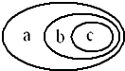
5. 对a、b、c所代表分析正确一项是（ ）
A．a-原核、b-细菌、c-流感病毒
B．a-真核、b-真菌、c-大肠杆菌
C．a-原核、b-细菌、c-乳酸菌
D．a-真核、b-植物、c-蓝藻
6. 下列叙述中不正确的是（ ）
A. 细胞生物都含有核糖体和核酸
B. 成年人体细胞有8种氨基酸不能合成
C. 组成RNA和ATP的元素种类相同
D. 葡萄糖分解为丙酮酸发生在线粒体中
7. 下列有关细胞器的说法正确的是（ ）
A. 在植物细胞中高尔基体与细胞壁的合成有关
B. 线粒体是有氧呼吸的主要场所，在其中生成的产物有丙酮酸、二氧化碳和水
C. 叶绿体是所有生物进行光合作用的场所，含有DNA、RNA、蛋白质和磷脂等成分
D. 核糖体是噬菌体、细菌、酵母菌唯一共有的细胞器
8. 下图为某人体内几种类型的细胞模式图。下列相关叙述中，不正确的是（ ）
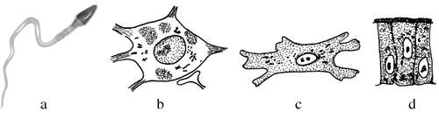
A. 这些细胞最初来源于同一个受精卵细胞
B. a的结构已发生很大变化，但仍属于真核细胞
C. 这些细胞在结构上具有统一性
D. 这些细胞在功能上是相似的
9．如图所示，abcd为物镜和目镜长度，ef为观察时物镜与标本切片距离大小。如要达
到观察细胞体积最大效果，其正确组合是（ ）
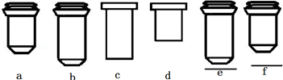
A．acf B．bdf C．bce D．bde
10.下列关于真核细胞生物膜的叙述，正确的是（ ）
A. 健康细胞中溶酶体的水解酶不会破坏溶酶体的膜
B. 构成膜的脂质主要包括磷脂、蛋白质和胆固醇
C. 有氧呼吸及光合作用产生ATP的过程均在膜上进行
D. 核糖体、高尔基体和线粒体的膜组成成分和结构很相似
11.使用普通光学显微镜观察水中微生物时，若发现视野中微生物向图1所示方向游走，
要使其保持在视野中央，请问应该把载玻片向图2所示的哪个方向移动( )
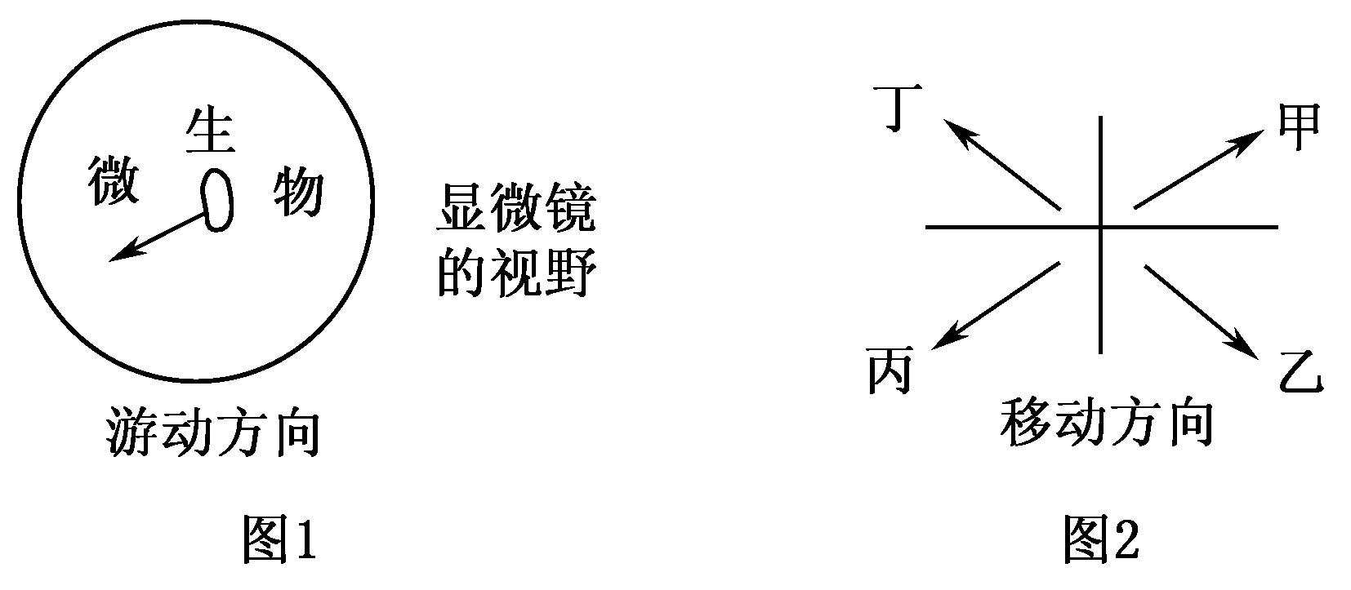

A．甲 B．乙 C．丙 D．丁
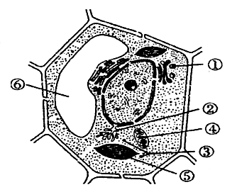
12.右下图为某高等植物细胞亚显微结构模式图，下列
对该细胞结构与功能的描述中正确的是（ ）
A. ①②③④⑤⑥共同构成了生物膜系统
B. 若将该细胞放在含³H标记的胸腺嘧啶的营养液
中保温后，将测到①②④⑤处有放射性
C. 该细胞进行生命活动需要的[H]只由④和⑤提
供
D. ⑥内溶液浓度的高低，可影响该细胞对水的吸收
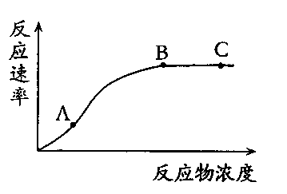
13.影响酶催化反应速率的因素有温度、反应物浓度、
酶浓度等。下图表示在最适温度下，某种酶的催化
反应速率与反应物浓度之间的关系，有关说法正确
的是（ ）
A. 若在B点增加酶的浓度，反应速率会减慢
B. 若在A点提高反应温度，反应速率会加快
C. 若在C点增加反应物浓度，反应速率将加快
D. 若在A点增加反应物浓度，反应速率将加快
14.下列关于物质跨膜运输的叙述，错误的是（ ）
A. 细胞对离子的主动吸收与细胞液的渗透压有关
B. 海藻细胞液渗透压一般高于大白菜的细胞液渗透压
C. 植物细胞积累K⁺需消耗能量
D. 海水中的海藻细胞可通过积累溶质防止质壁分离
15.下列有关ATP的叙述，正确的是（ ）
A. 线粒体是蓝藻细胞产生ATP的主要场所
B. 呼吸作用产生的ATP可用于C₃的还原
C. ATP分子由1个腺嘌呤和3个磷酸基团组成
D. 葡萄糖从红细胞进入血浆，伴随着ATP与ADP的相互转化
16.在某细胞培养液中加入³²P标记的磷酸分子，短时间内分离出细胞的ATP，发现其含量
变化不大，但部分ATP的末端P已带上放射性标记，该现象能说明（ ）
①ATP中远离A的P容易脱离 ②部分³²P标记的ATP是重新合成的
③ATP是细胞内的直接能源物质 ④该过程中ATP既有合成又有分解
A. ①② B. ①②③ C. ①②④ D. ①②③④
17.下列有关细胞中“一定”的说法正确的是（ ）
①光合作用一定在叶绿体中进行
②有氧呼吸一定在线粒体中进行
③没有细胞结构的生物一定是原核生物
④以RNA为遗传物质的生物一定是原核生物
⑤所有生物的蛋白质一定是在核糖体上合成
⑥有中心体的生物一定不是高等植物
A. 五项 B. 四项 C. 三项 D. 二项
18.在下列关于细胞基本共性的描述中，正确的是（ ）
①均具有磷脂双分子层与蛋白质构成的膜结构
②ATP是所有细胞可直接利用的能源物质
③都具有核糖体作为蛋白质合成的“机器”
④遗传物质都是脱氧核糖核苷酸
⑤所有生物的新陈代谢都是以细胞为单位进行的
A. ①②③ B. ①④⑤ C. ①②③⑤ D. ①②③④⑤
19.下列关于光合作用的叙述，正确的是( )
A．光合作用制造的有机物中的氧全部来自于水
B．光合作用中各种酶的活性与温度呈正相关
C．光反应阶段和暗反应阶段均有ATP的合成
D．光反应阶段为暗反应阶段提供了还原剂[H]
20.下图表示绿色植物光合作用和细胞呼吸过程中化合物在体内的转移过程，对该过程
的分析错误的是（ ）
水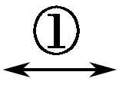C₃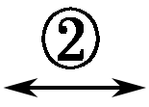葡萄糖（CH₂O）
A．①→②过程，[H]在基粒产生到叶绿体基质被利用
B．过程②→①需要氧气参与，可以发生在植物体的根、茎等细胞内
C．①→②合成的（CH₂O）大于②→①消耗的（CH₂O），植物表现生长现象
D．②→①产生的[H]和①→②产生的[H]均来自H₂O
21.如图表示正常情况下，不同物质穿过细胞膜进入细胞内的情况。若加入有氧呼吸抑制
剂后，下列曲线中最有可能发生明显变化的是（ ）
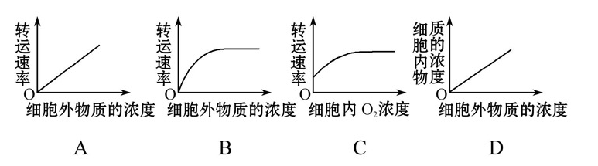
22.颜色变化常作为生物实验结果观察的一项重要指标，下面是一些学生在实验中遇到的
问题，其中的错误操作或想法是（ ）
①用滴管在花生子叶薄片上滴加苏丹III染液，发现满视野都呈现橘黄色，于是滴1-2
滴50%盐酸洗去浮色
②取新鲜的菠菜叶片，加入少许SiO₂和丙酮，研磨液呈黄绿色，于是判断是菠菜叶用
量太少
③在纸层析法分离叶绿体中色素的结果中，蓝绿色带最宽，可判断为叶绿素a含量最
多
④乳酸菌、酵母菌和蓝藻的细胞内都有核糖体和染色体
⑤测定绿色植物的呼吸作用时需在暗处进行，可避免光合作用对实验结果的影响
A．①②④⑤ B．①②④ C．②③④⑤ D．①③⑤
23.在检测下列物质时所选用的实验材料、试剂和反应现象不正确的是（ ）
选项 | 检测物质 | 实验材料 | 试剂 | 反应现象
A | 还原糖 | 砀山梨果肉 | 斐林试剂 | 砖红色沉淀
B | 蛋白质 | 豆浆 | 双缩脲试剂 | 紫色
C | 脂肪 | 花生油 | 苏丹Ⅲ染液 | 橘黄色
D | DNA | 鸡成熟的红细胞 | 甲基绿 | 绿色
24.将某植物细胞各部分结构用差速离心法分离后，取其中三种细胞器测定它们有机物的
含量如下表所示，有关说法正确的是：（ ）
 | 蛋白质（％） | 脂质（％） | 核酸（％）
细胞器A | 67 | 20 | 微量
细胞器B | 59 | 40 | 0
细胞器C | 61 | 0 | 39
A. 若细胞器A是线粒体，其能完成生理过程：C₆H₁₂O₆+6H₂O+6O₂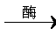 6CO₂+12H₂O+能量
B. 细胞器B肯定与分泌蛋白加工和分泌有关
C. 细胞器C中进行的生理过程的原料是游离的4种核糖核苷酸
D. 蓝藻细胞与此细胞共有的细胞器只有C
25.把鼠的肝细胞磨碎后高速离心，细胞匀浆分成a、b、c、d四层。往c层加入葡萄糖，
没有CO₂和ATP产生，再加入丙酮酸后，马上就有CO₂和ATP产生，则c层必定含有（ ）
①线粒体 ②核糖体 ③细胞质基质 ④ADP
A. ①和③ B. ②和④ C. ①和④ D. ②和③
26.右图为光合作用反应过程示意图，有关叙述正确的是( )
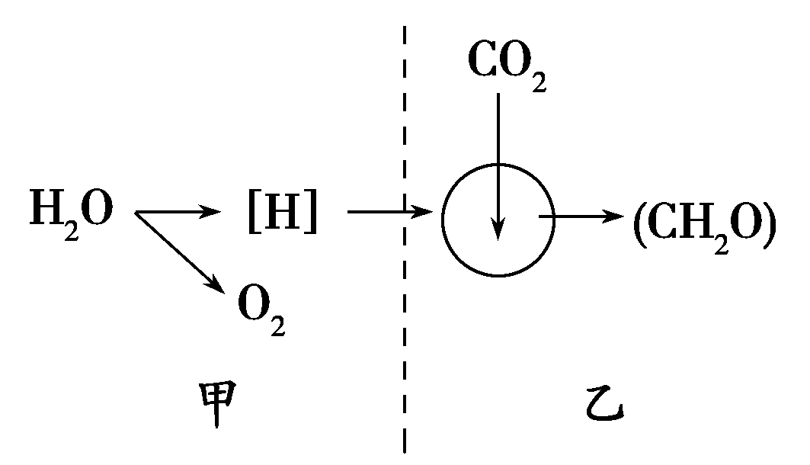
A．甲过程中光能转变成ATP
B．乙过程中碳原子转移途径是CO₂→C₃→C₅→(CH₂O)
C．能进行甲乙两个过程的生物均有叶绿体
D．干旱初期，甲过程产生的[H]相对含量不会明显降
低
27.下图为甘蔗叶肉细胞内的一系列反应过程，有关说法
正确的是( )
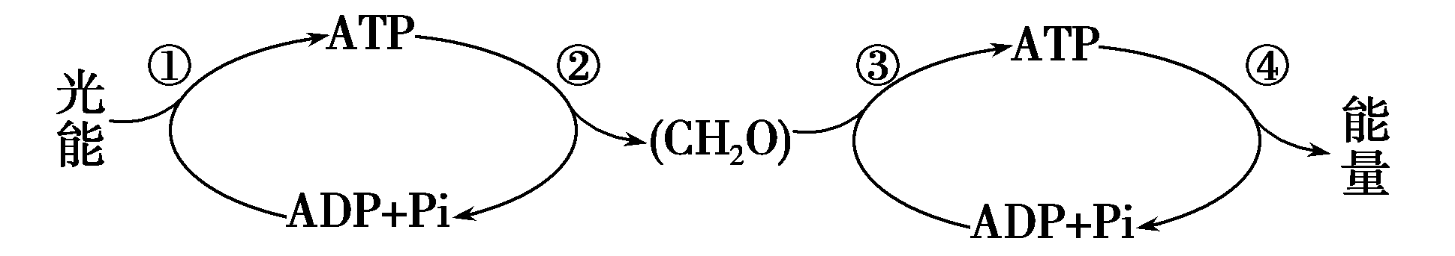

A．过程①中叶绿体中的四种色素都主要吸收蓝紫光和红光
B．过程②只发生在叶绿体基质中，过程③只发生在线粒体中
C．过程①产生[H]，过程②消耗[H]，过程③既产生也消耗[H]
D．若过程②的速率大于过程③的速率，则甘蔗的干重就会增加
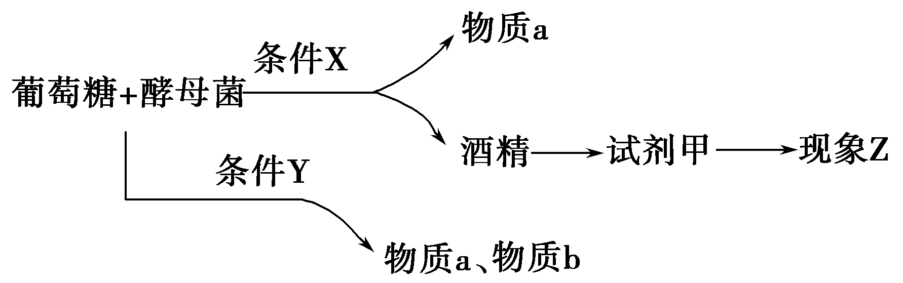
28.如图是酵母菌呼吸作用实验示意图，相关叙述正
确的是( )
A．条件X下葡萄糖中能量的去向有三处
B．条件Y下，葡萄糖在线粒体中被分解，并产
生CO₂和水
C．试剂甲为溴麝香草酚蓝水溶液
D．物质a产生的场所为线粒体基质
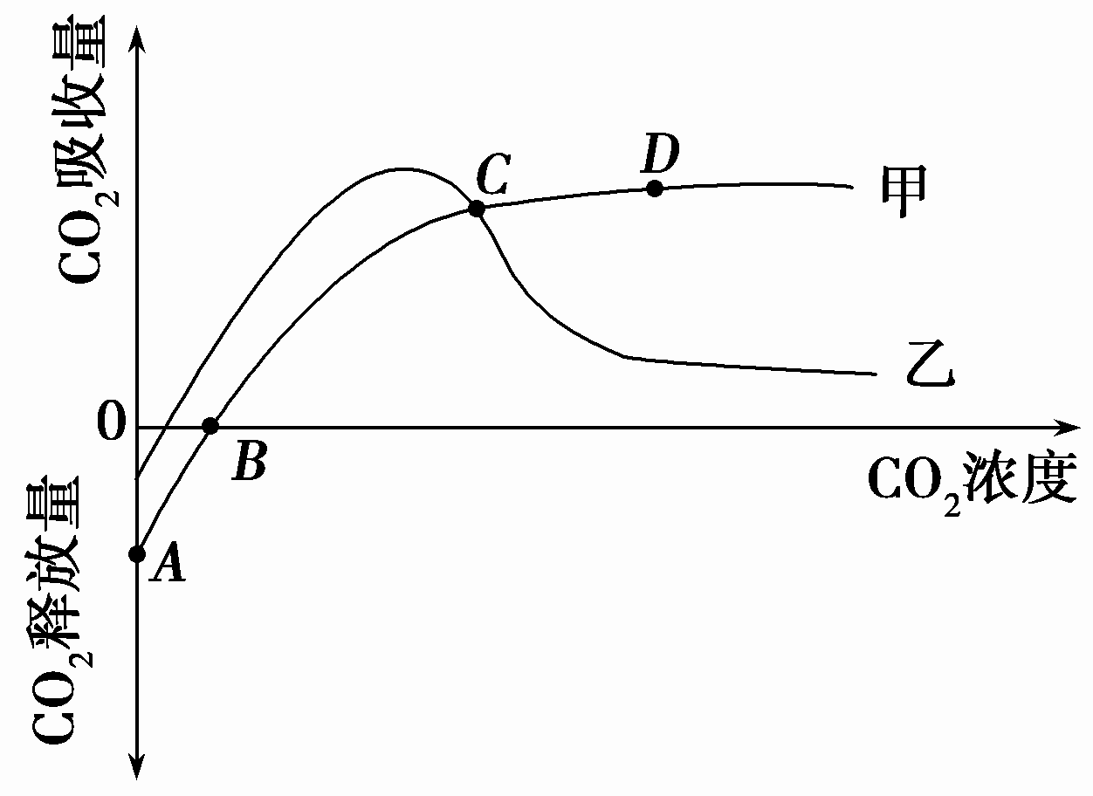
29.下图为在最适温度和光照强度下，测得甲、乙两种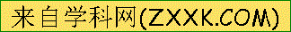植物的
光合速率随环境中CO₂浓度的变化情况，相关说法错误的
是( )
A．植物乙比植物甲对CO₂浓度更敏感
B．当CO₂吸收量为C时，植物甲与植物乙合成有机物的
量相等
C．D点时植物甲细胞内产生ATP的结构有细胞质基质、
线粒体、叶绿体
D．适当降低光照强度，B点将向右移动
30.右图酵母菌是一种单细胞真菌，在有氧和无氧的条件下都能生存，属于兼性厌氧
菌，因此便于用来研究细胞呼吸的不同方式。如图是某研究性学习小组为了探究酵
母菌的细胞呼吸类型而设计的实验装置(酵母菌利用葡萄糖作为能源物质)，下列有
关实验装置和结果的分析，错误的是( )
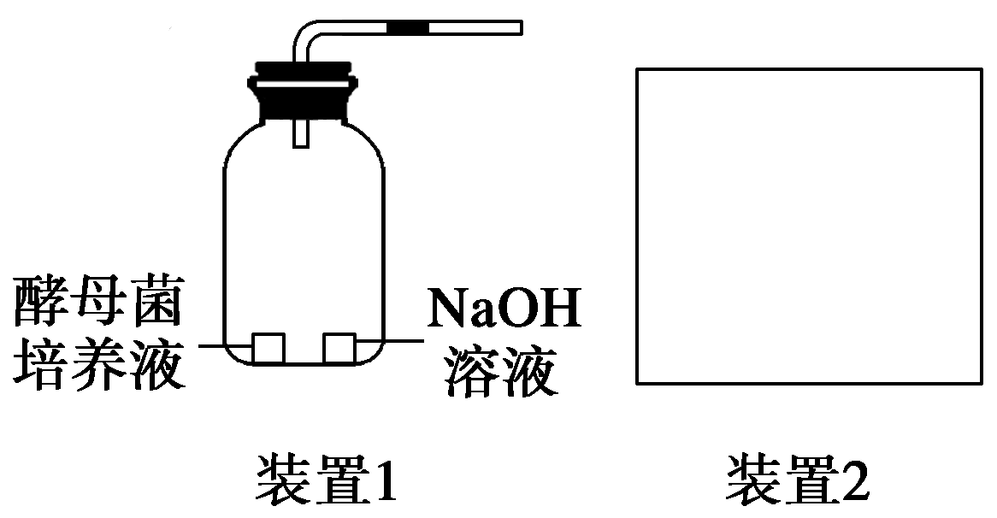

A．通过装置1仅仅能探究出酵母菌是否进行有氧呼吸
B．用水代替NaOH溶液设置装置2，通过装置2液滴的移动情况可以探究出酵母菌是
否进行无氧呼吸
C．用水代替NaOH溶液设置装置2，如果装置1中液滴左移，装置2中液滴右移，说
明酵母菌既进行有氧呼吸，又进行无氧呼吸
D．用水代替NaOH溶液设置装置2，装置2中液滴可能向左移
31.“一骑红尘妃子笑，无人知是荔枝来。”古人为了吃到鲜荔枝，需要动用大量的人
力、物力。现在当代有关粮食、水果的保存方法正确的是( )
A．粮食、水果应该在无氧条件下保存，以抑制有氧呼吸消耗有机物
B．低温抑制酶的活性，从而抑制细胞呼吸，保存粮食、水果在零下低温保存效果好
C．水分会促进细胞呼吸，粮食、水果应该保存在干燥的环境中
D．粮食、水果释放CO₂最少时对应的O₂浓度是二者保存的最适O₂浓度
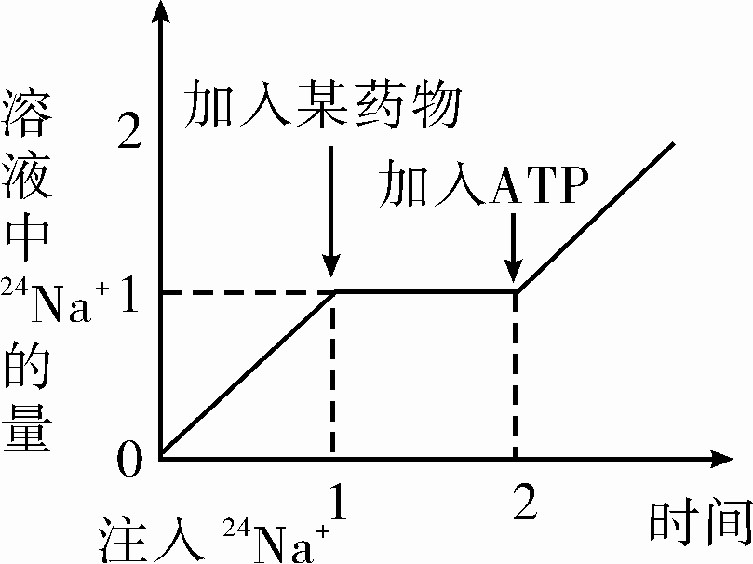
32.右图是科学家所做一个生物学实验：先向枪乌贼神经
纤维里注入微量的放射性同位素²⁴Na＋，不久可测得
神经纤维周围溶液中存在²⁴Na＋。如果在神经纤维膜
外溶液中先、后加入某药物和ATP，测得神经纤维周
围溶液中的²⁴Na＋量如图所示。以下关于该实验的说
法中，错误的是( )
A. 该实验的主要目的是研究钠离子通过细胞膜的方式
B. “某药物”的作用机理是促进细胞的呼吸作用
C.“某药物”的作用不可能是抑制ATP水解酶的活性
D. 神经纤维排出²⁴Na＋需要消耗ATP
33.下列细胞中，其呼吸过程会产生乙醇的是( )
A．缺氧条件下的马铃薯块茎细胞 B．剧烈运动时的人骨胳肌细胞
C．酸奶生产中的乳酸菌 D．受涝的植物根细胞
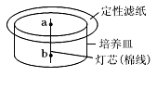
34.如图表示某同学做“绿叶中色素的提取和分离”
实验的改进装置，下列与之有关的叙述中，错
误的是( )
A．应向培养皿中倒入层析液
B．实验得到的若干个同心圆中，最小的一个圆
呈橙黄色
C．实验结果应是得到四个不同颜色的同心圆(近似圆形)
D．应将滤液滴在a处，而不能滴在b处
35.下列有关化能合成作用的叙述，正确的是( )
①不利用光能 ②利用环境中物质氧化释放的能量 ③在叶绿素作用下进行
④将水和二氧化碳合成有机物 ⑤贮能不多，对自然界作用不大
A．①②③ B．①②④ C．①④⑤ D．②④
36.下列关于光合作用探究历程的叙述，不正确的是( )
A．萨克斯让叶片在暗处放置几小时，然后一半遮光、一半曝光，并用碘蒸气处理，
得出光合作用需要光照才能进行的结论
B．恩格尔曼以好氧细菌和水绵为实验材料进行实验，得出O₂是由叶绿体释放出来
的结论
C．梅耶根据能量守恒定律，指出植物在进行光合作用时把光能转换成化学能储存
起来
D．鲁宾和卡门利用放射性同位素标记法，证明光合作用释放的氧气来自水
37.叶绿体与线粒体是植物细胞内两种重要的细胞器，在光照条件下，它们各自产生的
部分物质是可以循环利用的。下列有关叙述正确的是( )
①叶绿体中合成的葡萄糖可进入线粒体内直接被氧化分解
②线粒体产生的二氧化碳可进入叶绿体内被利用
③叶绿体产生的氧气可进入线粒体内被利用
④线粒体产生的水可进入叶绿体内被利用
A. ①②③ B. ②③④ C. ①③④ D. ①②④
38.20世纪30年代，美国科学家鲁宾和卡门利用氧的同位素¹⁸O分别标记水和二氧化碳，
使它们分别成为H₂¹⁸O和C¹⁸O₂，然后进行如图所示的两组光合作用实验(容器中为一种
低等绿色植物小球藻悬液)。下列说法正确的是( )
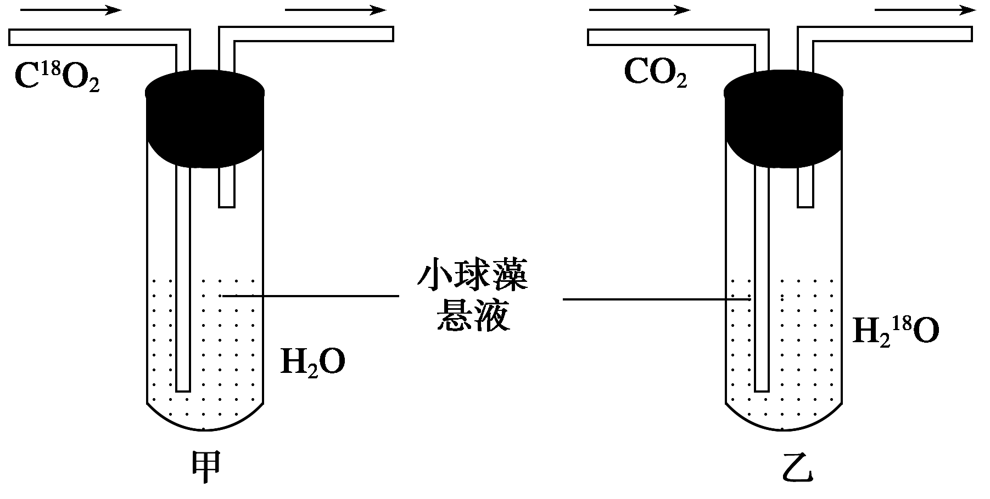

A．两个装置，一个置于光下，一个置于暗处，放置相同时间
B．若两管在光下相同时间，甲管释放的氧气有放射性
C．将通入CO₂改成溶解5%NaHCO₃，会增加实验的可靠性
D．该实验的目的是要证明光合作用需要CO₂
39.利用如图所示的实验装置进行与光合作用有关的实验，下列叙述正确的是( )
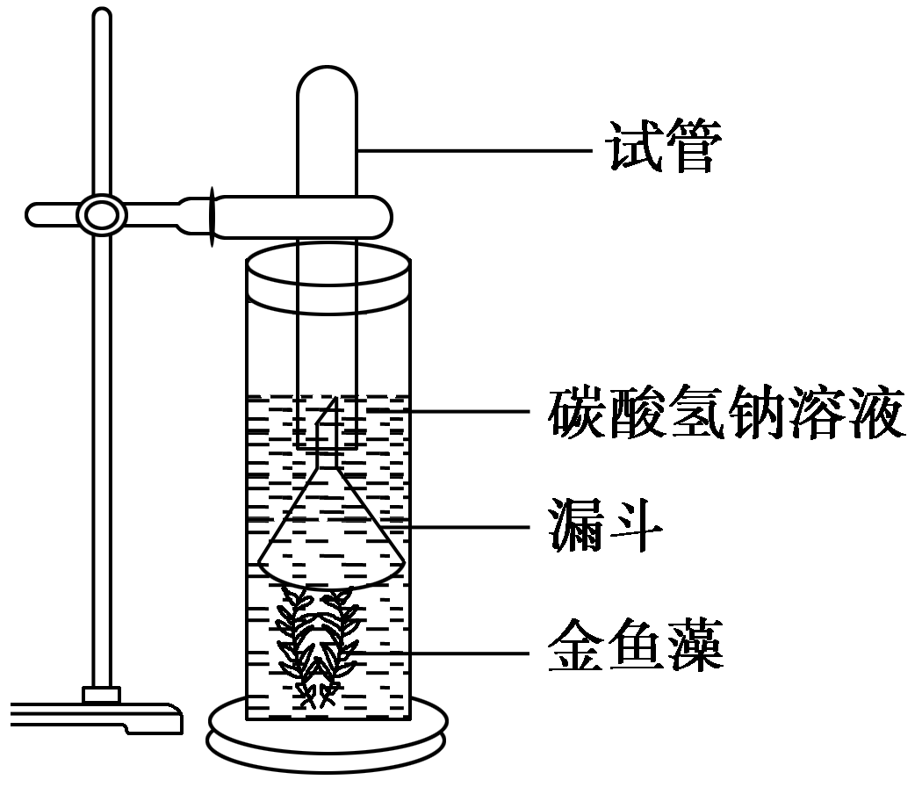

A．试管中收集的气体量代表了光合作用产生的氧气量
B．在光下，如果有气泡产生，可说明光合作用产生氧气
C．为了探究二氧化碳浓度对光合作用的影响，可以用不同浓度的碳酸氢钠溶液进行
实验
D．为了探究光照强度对光合作用的影响，用一套装置慢慢向光源靠近，观察气泡产
生速率的变化
40.为证实叶绿体有放氧功能，可利用含有水绵与好氧细菌的临时装片进行实验，装片
需要给予一定的条件，这些条件是( )
A．光照、有空气、临时装片中无NaHCO₃稀溶液
B．光照、无空气、临时装片中有NaHCO₃稀溶液
C．黑暗、有空气、临时装片中无NaHCO₃稀溶液
D．黑暗、无空气、临时装片中有NaHCO₃稀溶液
二、非选择题
41.（10分，每空1分，除特殊说明外）下图是动、植物细胞亚显微结构模式图。请据图
分析并回答有关问题：（在横线上填写数字对应的结构名称）
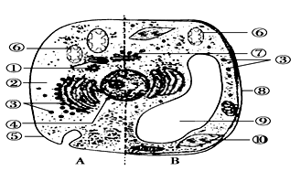
（1）若B是衣藻细胞，其细胞质中的细胞器除图中所示外，还应有 。
若B是蓝藻细胞，其细胞质中的细胞器则只有 。
（2）若A是人的大腿肌细胞，在进行长跑时，大腿肌肉感到酸痛，是因为此细胞的
中产生了使肌肉细胞疲劳的物质。若B细胞线粒体中产生的
一个CO₂扩散进入相邻细胞进行光合作用，则该CO₂分子穿过的双层磷脂分子共
层。
（3）若A为能产生抗体的细胞，则与抗体的合成与分泌直接相关的具膜细胞器
是 。
（4）若B是紫色洋葱鳞片叶肉细胞的一部分，则色素主要存在于 ；若B是
紫色洋葱管状叶叶肉细胞的一部分，则色素主要存在于 。
(5) ⑤的功能是将细胞与外界环境隔开、 和 。
42．（14分，每空2分）洋葱是生物学实验的常用材料之一，现用洋葱做以下实验，请分
析回答：
（1）将洋葱根尖的研磨液置于试管中，加入斐林试剂并水浴加热，试管中出现砖红
色沉淀,说明根尖中含有 （物质）。
（2）利用洋葱叶片进行“叶绿体色素的提取与分离”实验时，将提取液中色素用层
析液分离后在滤纸条得到四条色素带，其中溶解度最大的色素分布在滤纸条
的 。这些色素的功能是吸收、传递和 光能。
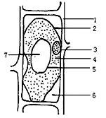
(3) 右图为显微镜下观察到的图像，图中表示原生质层
的是 （用图中数字回答）；其
中6中溶液浓度 7中溶液浓度（填大于、
等于、小于或不能确定）。
（4）利用洋葱叶片进行“叶绿体色素的提取与分离”实
验时在滤纸上出现了四条清晰的色素带，其中呈黄
绿色的色素带为__________。该同学改变层析液组
成后继续进行实验，滤纸条上只出现了黄、绿两条
色素带。他用刀片裁出带有色素带的滤纸条，用乙
醚分别溶解条带上的色素，浓缩后用一分析仪器检测，通过分析色素溶液的
________来判断条带的色素。
43．（16分，每空2分）下面是某植物叶肉细胞中光合作用和呼吸作用的物质变化示意简
图，其中①～⑤为生理过程，a～h为物质名称，请回答：
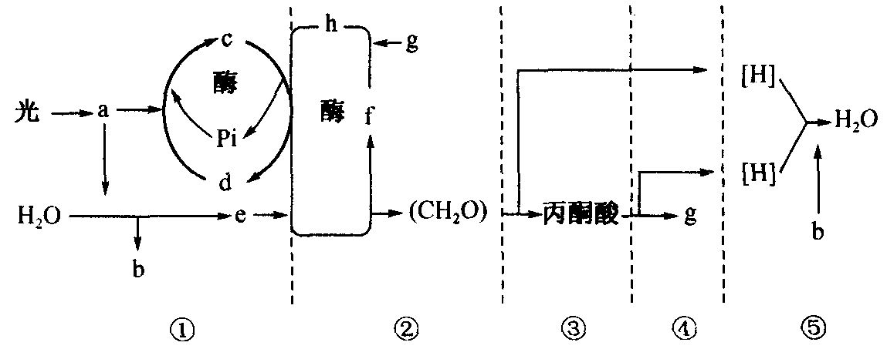

(1)物质a分布在叶绿体的 。
(2)上述①～⑤过程中，能够产生ATP的过程是 (填序号)，其中产生
量最多的过程是 。在②中，如果用放射性同位素对g示踪，则放射
性同位素最先出现在 中（用图中字母回答）。
(3)适宜的光照下，②过程为①过程提供的物质是 和 。
(4)上述①～⑤过程中，有CO₂生成和必须有CO₂参与进行的过程分别是 (填序
号)。
(5)光合作用的反应方程式为 。
许昌市高一三校联考
生物参考答案（带解析）
1.【答案】A
【解析】艾滋病病毒不具有细胞结构只能寄生在宿主细胞，依赖宿主细胞才能完成各项生命活动，所以病毒不能独立进行代谢活动。
2.【答案】D
【解析】高等动物和高等植物的生命层次区别在于植物缺少系统。
3.【答案】B
【解析】病毒都是寄生生物，需要活细胞才能生存。培养病毒需要活细胞，所以A不对；病毒的核酸只有DNA 或RNA，B对；病毒虽没有细胞结构，但能生殖，所以是生物，C错；病毒既不是真核生物也不是原核生物，D错
4.【答案】A
【解析】真核和原核生物的区别是有无以核膜为界限的细胞核，其中青霉菌、酵母菌和黑曲霉菌均为真核生物，乳酸菌为原核生物，所以A对。
5.【答案】C
【解析】A中流感病毒不是细菌，B中大肠杆菌不是真菌，D中蓝藻不是植物，所以C对。
6.【答案】D
【解析】凡有细胞结构的生物都有核糖体和核酸A对，氨基酸有8种必需氨基酸和12种非必需氨基酸，其中必需氨基酸只能从食物获取不能合成；组成RNA 和ATP的元素均为C、H、O、N、P；葡萄糖只有在细胞质基质中分解为丙酮酸才能进入线粒体，所以D错。
7.【答案】A
【解析】噬菌体是病毒没有细胞器；葡萄糖只有在细胞质基质中分解为丙酮酸；能进行光合的生物除绿色植物，还有蓝藻和一些光合细菌，后者没有叶绿体；所以ABC错误。
8.【答案】D
【解析】人是真核生物且发育起点是受精卵；四者都具有细胞膜、细胞质和细胞核，具有统一性；由于四者结构不同，所以功能不同，D错。
9.【答案】D
【解析】物镜越长放大倍数越大，目镜越长放大倍数越小，由于物镜长，所以离载物台距离近，题目要求细胞体积最大，所以要求放大倍数最大，D对。
10.【答案】A
【解析】脂质包括脂肪、磷脂和固醇；有氧呼吸第三阶段在线粒体内膜进行，其他阶段不在膜上；核糖体没有膜结构；A对。
11.【答案】C
【解析】显微镜成的是放大倒立的虚像，观察到的位置和实际位置相反，实际上微生物朝甲方向游动，玻片向丙方向移动。
12. 【答案】D
【解析】③是核糖体没有膜；胸腺嘧啶是DNA的组成成分，在细胞中含有DNA的结构有细胞核、线粒体和叶绿体，所以检测到放射性的是④⑤；还原性氢的产生部位有细胞质基质、线粒体和叶绿体。
13. 【答案】D
【解析】增加酶的浓度，反应速率会加快；由于是在最适温度下，提高温度酶活性降低，反应速率下降；C点限制因素已经不是反应物浓度，再增加反应物浓度反应速率也不增加。
B.若在A点提高反应温度，反应速率会加快
14. 【答案】A
【解析】离子的主动吸收是主动运输的过程，渗透压与溶剂分子运输有关，所以二者之间没有关联。
15.【答案】D
【解析】蓝藻是原核生物没有线粒体；C₃的还原消耗的ATP是光反应产生的；ATP分子由1个腺苷和3个磷酸基团组成。
16.【答案】C
【解析】部分ATP的末端P已带上放射性标记说明是新合成的，末端说明发生变化的是在远离A的P容易发生相应变化，含量变化不大和ATP的合成说明有部分ATP分解，故①②④正确。本题没有说明ATP供能的过程，不能说明是直接能源物质，B错误。
17.【答案】D
【解析】光合作用和呼吸作用都可以在原核细胞进行，而原核细胞没有叶绿体和线粒体；所以①②错误；没有细胞结构的生物是病毒，③错；以RNA为遗传物质的生物一定是病毒，④错；核糖体是蛋白质合成场所，即使病毒的蛋白质合成也是在宿主细胞核糖体上合成，⑤对；有中心体的生物一定是低等植物和动物，不是高等植物，⑥对。
18.【答案】C
【解析】④原核细胞和真核细胞都有两种核酸DNA和RNA，但遗传物质是DNA，全称为脱氧核糖核酸，④错误,其余说法都正确。
19. 【答案】D
【解析】 光合作用制造的有机物中的氧来自CO₂，H₂O光解产生的O₂释放到了外界环境中；温度过高时酶的活性会降低；光反应产生ATP，暗反应消耗ATP；光反应为暗反应提供还原剂[H]和ATP。
20. 【答案】D
【解析】②―→①产生的[H]来自葡萄糖和H₂O，①―→②产生的[H]来自H₂O。
21.【答案】C
【解析】物质跨膜运输中只有主动运输消耗能量，能量来源靠细胞呼吸提供，氧气是有氧呼吸的原料，所以加入呼吸抑制剂后，影响最大。
22.【答案】B
【解析】花生子叶需要做成切片再染色然后在显微镜下观察；提取叶绿体中各种色素是需要加入少许SiO₂和CaCO₃,本题中漏加CaCO₃使研磨液呈现黄绿色；乳酸菌和蓝藻是原核生物没有染色体，所以①②④不正确。
23.【答案】C
【解析】用苏丹III鉴定脂肪颜色反应是橘黄色，花生油是脂肪，但本身呈黄色，影响实验结果，所以C错误。
24.【答案】D
【解析】细胞器A含有少量核酸，可能是叶绿体或者线粒体，如果是线粒体，只能完成有氧呼吸的第二和第三阶段，第一阶段在细胞质基质中完成；细胞器B具有膜结构，但不能确定具体为何种细胞器，所以不能确定是否与蛋白质的加工和分泌有关；细胞器C中核酸含量较多，核糖体是蛋白质和RNA组成，所以细胞器C是核糖体，而核糖体是合成蛋白质的场所，所以进行的生理活动的原料为20种游离的氨基酸。
25.【答案】C
【解析】有氧呼吸第二阶段的场所是线粒体基质，产生ATP需要消耗ADP和Pi,所以再加入丙酮酸后，马上就有CO₂和ATP产生必须含有线粒体和ADP，故C正确。
26.【答案】D
【解析】 分析题图，甲、乙分别为光反应和暗反应。甲过程中光能可转变为ATP中活跃的化学能，A错误；乙过程中碳原子转移途径是CO₂→C₃→(CH₂O)，B错误；乙过程(暗反应)为甲过程(光反应)提供的关键物质有ADP和Pi等，C正确；干旱会引起气孔关闭，影响CO₂的吸收，从而影响暗反应过程中CO₂的固定，由于光照没有明显变化，所以在干旱初期，甲过程产生的[H]不会有明显变化，D正确。
27.【答案】C
【解析】 根据图示①为光反应阶段，②为暗反应阶段，③为呼吸作用；叶绿素主要吸收蓝紫光和红光，类胡萝卜素主要吸收蓝紫光，A错误；过程③第一阶段发生在细胞质基质中，B错误；光反应产生[H]，暗反应消耗[H]，有氧呼吸第一、二阶段产生[H]，第三阶段消耗[H]，C正确；若过程②的速率大于过程③的速率，则叶肉细胞中干重增加，但整个甘蔗的干重不一定增加，D错误。
28.【答案】A
【解析】 根据产物酒精判断条件X为无氧，无氧呼吸过程中葡萄糖中的能量一部分储存在酒精中，一部分储存在ATP中，大部分以热能形式散失，A项正确；线粒体不能利用葡萄糖，B项错误；试剂甲为酸性重铬酸钾溶液，C项错误；图中无氧呼吸产生CO₂的场所为细胞质基质，有氧呼吸产生CO₂的场所为线粒体基质，D项错误。
29.【答案】B
【解析】根据题意和图示分析可知：环境中CO₂浓度升高到一定程度后，植物乙CO₂的吸收量降低幅度大，植物甲CO₂的吸收量基本保持不变，可见植物乙比植物甲对CO₂浓度更敏感，A正确；当CO₂吸收量为C时，植物甲与植物乙的净光合速率相等，由于植物甲比植物乙的呼吸速率大，根据真正光合速率＝净光合速率＋呼吸速率，因此植物甲合成有机物的量比植物乙多，B错误；D点时，甲细胞中既进行光合作用也进行呼吸作用，所以产生ATP的场所有细胞质基质、线粒体和叶绿体，C正确；B点时光合作用强度与呼吸作用强度相等，降低光照强度后，需要环境提供较高浓度的CO₂才能使CO₂吸收量与CO₂释放量相等，因此B点将右移，D正确。
30.【答案】D
【解析】酵母菌是一种兼性厌氧菌，装置1中酵母菌若进行无氧呼吸，产生的二氧化碳会被NaOH溶液吸收，不消耗氧气，液滴不移动，若进行有氧呼吸，产生的二氧化碳被吸收，由于消耗氧气，会使液滴左移；若将NaOH溶液用水代替，则无氧呼吸时会使液滴右移，有氧呼吸时液滴不移动，所以液滴不可能向左移。
31.【答案】D
【解析】酵母菌是一种兼性厌氧菌，装置1中酵母菌若进行无氧呼吸，产生的二氧化碳会被NaOH溶液吸收，不消耗氧气，液滴不移动，若进行有氧呼吸，产生的二氧化碳被吸收，由于消耗氧气，会使液滴左移；若将NaOH溶液用水代替，则无氧呼吸时会使液滴右移，有氧呼吸时液滴不移动，所以液滴不可能向左移。
32.【答案】B
【解析】Na＋注入神经纤维里，检测神经纤维周围溶液中Na＋，可推测该实验的目的是研究钠离子通过细胞膜的方式，A正确；向神经纤维膜外溶液中加入某药物，膜外溶液中Na＋量不增加，然后加入ATP后膜外溶液中Na＋量增加，可推测该药物的作用是抑制细胞的呼吸作用，抑制ATP的合成，B错误；加入某药物和ATP后，排出Na＋多，说明“某药物”的作用不可能是抑制ATP水解酶的活性，C正确；向神经纤维膜外溶液中加入ATP后，膜外的溶液Na＋量增加，说明神经纤维排出Na＋需要消耗ATP，D正确。
33.【答案】D
【解析】动物细胞、乳酸菌、马铃薯块茎、玉米胚等进行无氧呼吸可产生乳酸。植物的常态根细胞在受涝(缺氧)条件下进行呼吸作用产生乙醇。
34.【答案】B
【解析】：图示为叶绿体中色素分离的实验装置，所以应把层析液倒入培养皿中，灯芯起到传递层析液的作用，把色素滴到a点让其在定性滤纸上扩散，四个圆圈中扩散最慢的即为圆圈最小的，它应该是呈黄绿色的叶绿素b。
35.【答案】B
【解析】：化能合成作用是利用化学能将无机物H₂O和CO₂合成有机物的过程。该过程不利用叶绿素，新陈代谢类型为化能自养型。
36.【答案】A
【解析】：萨克斯让叶片在暗处放置几小时，然后一半遮光、一半曝光处理，证明光合作用的产物除了氧气之外还有淀粉。
37. 【答案】B
【解析】：叶绿体中合成的葡萄糖要在细胞质基质中分解为丙酮酸后才进入线粒体内被氧化分解；线粒体产生的二氧化碳和水可进入叶绿体内被利用，叶绿体产生的氧气可进入线粒体内被利用。
38.【答案】C
【解析】分析对比甲、乙两组实验装置图，发现图中已呈现了变量，如果再将两装置一个置于光下，一个置于暗处相同时间，就不符合实验的单一变量原则了；鲁宾和卡门的实验目的是研究光合作用释放氧气的来源。
39. 【答案】C试管中收集到的气体量代表了净光合，而产生的氧气还包含呼吸消耗到的部分；气泡中气体还需要鉴定是否为氧气，而不能直接说明就是氧气；为了探究光照强度对光合作用的影响，可以固定光源，多个装置与光源距离不同，观察气泡产生速率的变化
40. 【答案】B
【解析】水绵进行光合作用需要光照和CO₂，NaHCO₃可为水绵提供CO₂。选用没有空气的环境，是为了排除实验前环境中氧的影响，确保实验的准确性。先选用极细光束，用好氧细菌检测，能准确判断水绵细胞中释放氧的部位；而后用完全曝光的水绵与之做对照，从而证明了实验结果完全是由光照引起的，氧是由叶绿体释放出来的。
41.（1）中心体 核糖体
（2）细胞质基质 6
（3）内质网 高尔基体（2分，答出一个给1分，见错不给分）
（4）液泡 叶绿体
（5）控制物质进出细胞 进行细胞间的信息交流
42.（1） 还原性糖 （2）最上端 转化
（3 ） 2、4、5 不能确定
（4）叶绿素b 吸收光谱
43.（16分，每空2分）
（1）类囊体的薄膜上
（2）①③④⑤(答完整才给分) ① h
（3）ADP （或三磷酸腺苷）和 Pi NADP+ (或氧化型辅酶II)
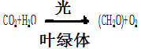
（4）④②(顺序错误不给分)

（5）

（方程式中箭头写成等号、箭头上下不写光或叶绿体、有机物不写括号，每错一处扣1分，扣完为止；还有写成此形式：6CO₂+12H₂O →（箭头上条件同上）C₆H₁₂O₆+6O₂+12H₂O 的不给分）

